PROJETO ACADÊMICO SENAC · NOVEMBRO DE 2026

Parque Cidade Viva
Complexo Integrado de Desenvolvimento Humano
Dossiê do projeto: propostas, valores, mudança na área, comunidade, parcerias e próximos passos
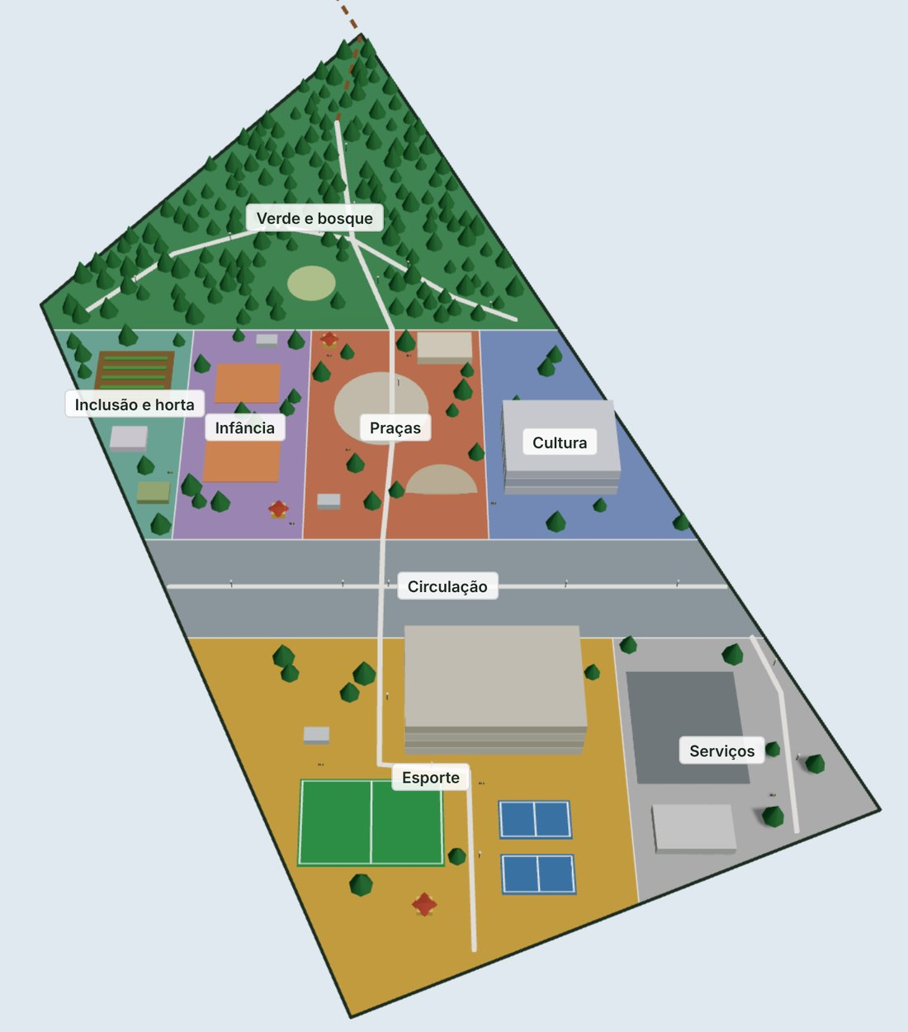
Maquete digital 3D do parque proposto (geometria conceitual, escala não certificada).
Natureza deste documento
Estudo conceitual acadêmico. Não é projeto executivo, levantamento topográfico, orçamento oficial, licenciamento nem garantia de financiamento.
A área de 100.000 m², os custos, as capacidades e as parcerias são hipóteses ou pendências e estão identificados como tal ao longo do texto.

Sumário

Se o sumário aparecer vazio, clique com o botão direito sobre ele no Word e escolha “Atualizar campo”.

1. Resumo executivo
O Parque Cidade Viva é a proposta de um parque público de cerca de 10 hectares que reúne esporte, educação, cultura, sustentabilidade e inclusão social em um só lugar. A ideia não é construir apenas um clube com quadras, e sim um equipamento comunitário com programação gratuita ou acessível todos os dias, articulado à rede pública de serviços.
A referência de qualidade são os grandes parques e centros de convivência de São Paulo, como o Ibirapuera, o Villa-Lobos, o Sesc, os CEUs e as Fábricas de Cultura, sem copiar sua escala ou seu modelo de financiamento. Com 10 hectares (área ainda não certificada), a meta realista é um polo de excelência de bairro e região.

Números do estudo
Item | Proposta
Área de estudo | 100.000 m² (10 ha), hipótese a confirmar
Setores territoriais | 8, somando 100.000 m² sem sobreposição
Núcleos funcionais | 10 (parque vivo, esporte, cultura, educação, infância, convivência, cidadania, alimentação, sustentabilidade, operação)
Edifícios | Ginásio multifuncional (4 níveis) e centro cultural e educacional (3 níveis)
Instalações externas | Campo society, 2 quadras, praça, anfiteatro, 2 playgrounds, restaurante, 3 quiosques, horta, viveiro, sanitários e apoio
Programas sociais | 15 propostas em 4 eixos
Orçamento | 30 itens estruturados (implantação, programas e operação), todos a cotar

2. A mudança na área
A área de estudo fica entre uma mata, na parte superior, e uma avenida, na parte inferior, conforme as imagens aéreas de referência. Hoje o terreno aparece como uma área vazia, com solo exposto e vegetação rasteira. A proposta transforma esse espaço em um parque público com bosque, quadras, centro cultural, praças e áreas de convivência.
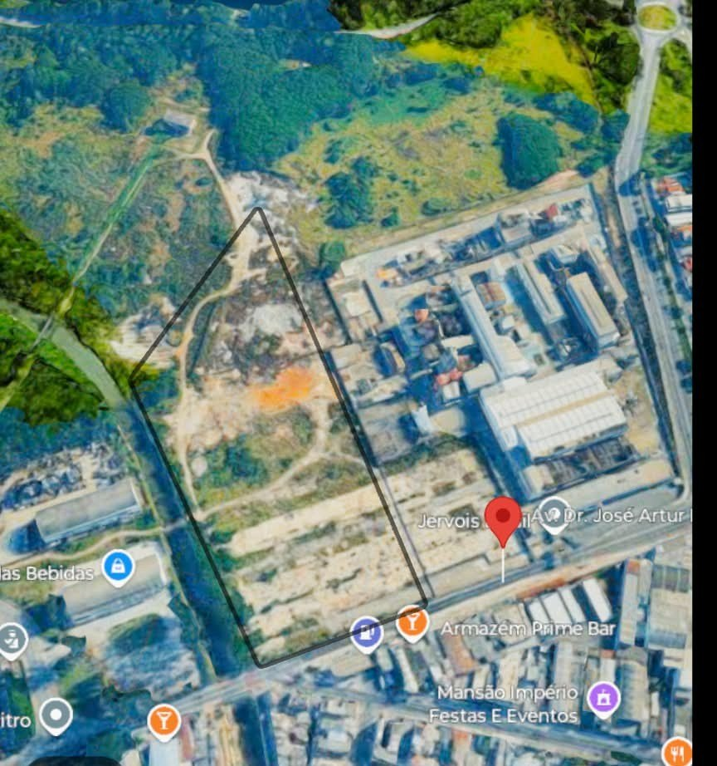  Hoje: imagem aérea de referência. | Proposta: maquete digital do parque.

O que muda
- Um terreno sem uso público definido passa a ser um parque aberto à população.
- O bosque fica junto à mata vizinha, ampliando sombra, permeabilidade e continuidade ecológica.
- O esporte e os serviços ficam junto à avenida, facilitando acesso, carga e emergência.
- Uma rede de caminhos acessíveis e uma ciclovia ligam todos os setores.
- A trilha para a área vegetada vizinha é uma possibilidade, condicionada a titularidade e licença ambiental.
Atenção
O contorno foi desenhado sobre a imagem de referência e ampliado para 100.000 m² apenas como exercício visual. Área, perímetro, titularidade, zoneamento e restrições ambientais precisam de levantamento e consulta oficial.

3. Visão e valores
Visão: “Um parque que funciona como uma cidade de oportunidades.” O valor do parque está na combinação de espaço de qualidade, programação diária, acolhimento, aprendizagem, participação comunitária e gestão profissional.

Princípios
Valor | O que significa
Universalidade | Acesso gratuito às áreas públicas e às atividades essenciais; critérios transparentes quando houver vagas limitadas.
Educação integral | Esporte, arte, cultura, tecnologia, cidadania e trabalho como dimensões complementares.
Desenho universal | Acessibilidade física, comunicacional, sensorial e de programação desde a concepção.
Todas as idades | Crianças, adolescentes, jovens, adultos, idosos e pessoas com deficiência no mesmo parque.
Território e pertencimento | Programação construída com escolas, moradores, coletivos culturais e serviços locais.
Qualidade operacional | Limpeza, segurança cidadã, manutenção, atendimento e informação como parte da experiência.
Transparência | Metas públicas, orçamento rastreável, indicadores e prestação de contas.
Síntese: a excelência virá da integração e da gestão, não da quantidade de edifícios.

4. Propostas

4.1 Distribuição da área
Setor | Área | % | Observação
Parque verde, bosque e jardins | 30.000 m² | 30% | Junto à mata vizinha
Esporte e atividades físicas | 20.000 m² | 20% | Área do setor, não área construída do ginásio
Circulação, acessibilidade e ciclovias | 12.000 m² | 12% | Eixo principal e rede de caminhos
Praças, eventos e anfiteatro | 10.000 m² | 10%
Centro cultural e educacional | 8.000 m² | 8%
Estacionamento e serviços | 8.000 m² | 8% | Junto à avenida
Playgrounds e lazer familiar | 7.000 m² | 7%
Inclusão social e horta comunitária | 5.000 m² | 5% | Reserva proposta: o quadro original somava 95.000 m²
Total | 100.000 m² | 100% | Área de estudo hipotética

4.2 Ginásio multifuncional (4 níveis)
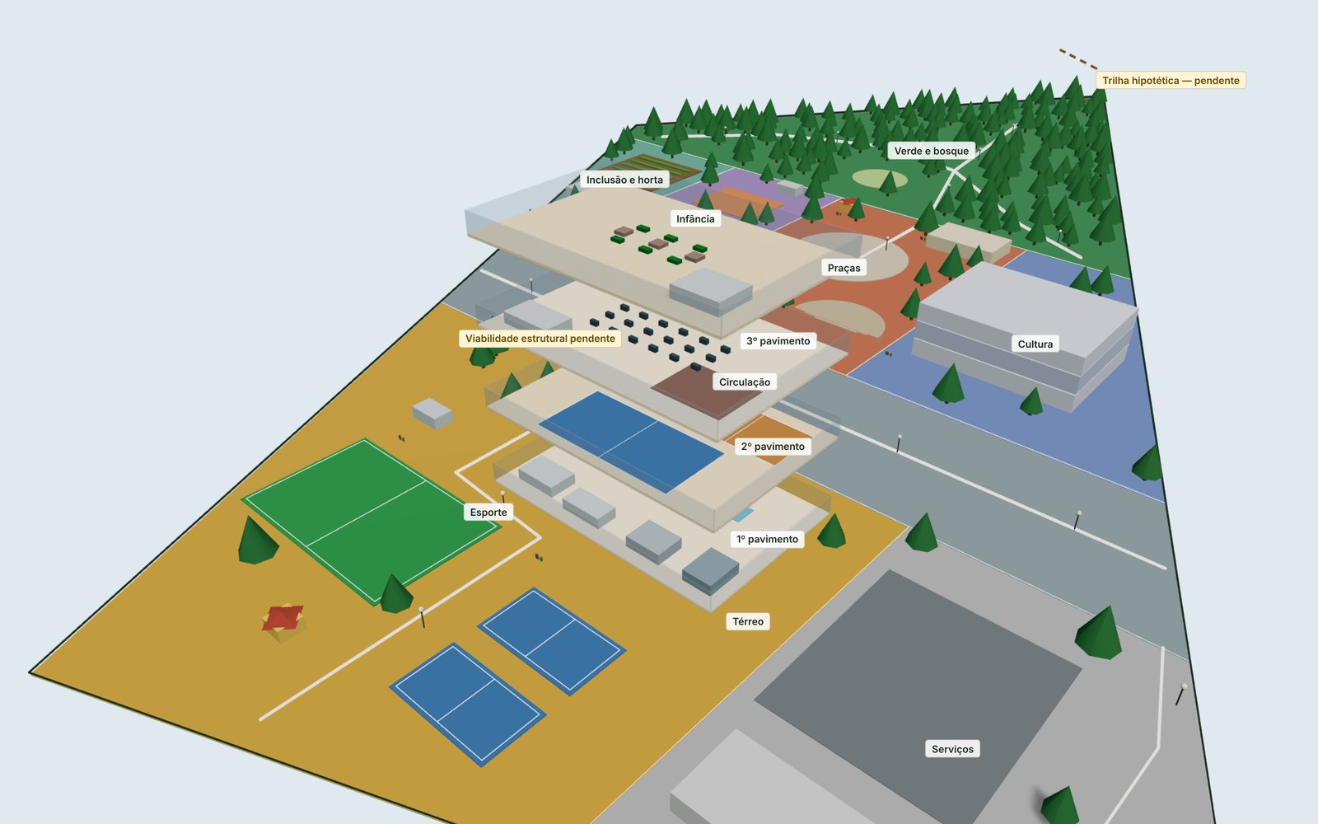
Maquete do ginásio com os níveis afastados (arranjo interno ilustrativo).
Nível | Funções
Térreo | Piscina de referência de 25 m e piscina menor de iniciação, recepção, vestiários, sanitários acessíveis, primeiros socorros, casa de máquinas.
1º pavimento | Duas quadras de basquete adaptáveis a vôlei e uma quadra de futsal.
2º pavimento | Musculação, cardio, treino funcional, avaliação física e atividades coletivas.
3º pavimento | Jogos, convivência, tênis de mesa e salas multiuso.
Pendência
Quadras em pavimento elevado dependem de estudo estrutural, acústico, de segurança e de operação.

4.3 Centro cultural e educacional (3 níveis)
Nível | Funções
Térreo | Auditório com meta de até 300 lugares (objetivo, não capacidade licenciada), palco, camarins e apoio.
1º pavimento | Biblioteca, acervo, leitura, espaço infantil e estudo.
2º pavimento | Laboratório de TI, salas de aula, cursos, orientação acadêmica e empreendedorismo.

4.4 Áreas externas
- Campo society e duas quadras híbridas (futebol, basquete e vôlei).
- Circuito de caminhada e corrida, estações de alongamento e bicicletários.
- Praça central, anfiteatro aberto, cinema ao ar livre e feiras.
- Playgrounds por faixa etária (0 a 5 e 6 a 12 anos) com espaço para responsáveis.
- Restaurante principal e três quiosques.
- Horta comunitária, viveiro, compostagem e triagem de recicláveis.
- Sanitários acessíveis e fraldários distribuídos; coleta seletiva em pontos estratégicos (não uma lixeira a cada 2 metros).

4.5 Programas sociais propostos
Programa | Eixo | Público | Limite
Educa Povão | Educação | Jovens e adultos rumo ao ensino superior | Não promete aprovação nem bolsa
EJA e retomada escolar | Educação | Quem está fora da escola | Certificação só via rede de ensino
Primeiro Passo Digital | Trabalho e tecnologia | Pessoas com pouca familiaridade digital
Estação de Oportunidades | Trabalho e tecnologia | Quem busca trabalho | Não garante emprego
Laboratório Criativo | Trabalho e tecnologia | Adolescentes e jovens | Fase F4
Empreender no Bairro | Trabalho e tecnologia | Empreendedores locais
Esporte para Todos | Esporte | Todas as idades
Meninas em Campo | Esporte | Meninas e mulheres
Ativa 60+ | Esporte | Pessoas com 60 anos ou mais
Parque Acessível | Esporte | Pessoas com deficiência
Cidadão Consciente | Cidadania | Todas as idades
Comunidade Ativa | Cultura | Todas as idades
Recomeçar e Ponto de Orientação Cidadã | Proteção social | Pessoas em vulnerabilidade | Não é Centro POP nem abrigo
Horta e compostagem educativas | Sustentabilidade | Escolas e famílias
Educação alimentar | Sustentabilidade | Famílias | Doações só com controle sanitário
Todos os programas são propostas: equipes, capacidade e parcerias ainda precisam ser definidas e formalizadas.

5. Valores financeiros e investimento
O estudo não apresenta um custo total do parque, porque ainda faltam projetos, quantitativos, cotações e data-base. Em vez de inventar números, o orçamento foi organizado em 30 itens rastreáveis, prontos para receber preços com fonte.

5.1 Estrutura do orçamento
Bloco | Itens | Base de cálculo
Implantação (CAPEX) | Estudos e sondagens; projetos e licenças; terraplenagem; drenagem; fundações; estruturas; instalações; ginásio e piscinas; centro cultural, auditório e TI; quadras e campo; restaurante e quiosques; horta e compostagem; paisagismo; pavimentação e estacionamento; segurança; mobiliário e sanitários; edificações de apoio; gerenciamento; contingência | SINAPI-SP (competência mensal), tabelas públicas e cotações documentadas
Implantação de programas | Materiais, acervo, kits e sistemas | Por turma, ciclo e kit
Operação anual (OPEX) | Pessoal; água, energia e conectividade; tratamento de piscinas; limpeza, jardinagem e segurança; manutenção; programação | Postos, consumo estimado e agenda anual
- Valor ausente aparece como “a cotar”, nunca como zero.
- Implantação e operação são contas separadas e nunca somadas.
- Itens “pai” não são somados de novo com seus itens “filho”.
- BDI, encargos e contingência dependem do regime de contratação e da memória de cálculo.

5.2 Oportunidades mapeadas em editais
Oportunidade | Recursos previstos | Prazo informado | Aderência
Fomento Municipal ao Teatro e à Dança | R$ 18 milhões (pacote total) | 23/11/2026 | Programação cultural
SEME 014/2026 · Movimento Longevidade | R$ 6.750.000,00 (programa total) | 7/12/2026 (estimado) | Esporte e convivência 50+
SEME 013/2026 · Futebol Feminino | R$ 4.823.706,81 (programa total) | 3/12/2026 (estimado) | Meninas e mulheres
SEME 012/2026 · Capacitação Futebol Feminino | R$ 1.888.080,00 (programa total) | 3/12/2026 (estimado) | Formação e prevenção da violência
Biblioteca Comunitária é Cultura Viva | Sem repasse imediato (certificação) | Fluxo contínuo | Biblioteca e leitura
Importante
Valores totais dos programas publicados (relatório de 05/11/2026), não recursos garantidos ao parque.
Os editais exigem uma organização proponente (OSC) com CNPJ, experiência e capacidade comprovadas. Prazos e regras devem ser reconferidos antes de qualquer inscrição.
Não foi identificado edital aberto para financiar a construção integral do parque.

6. A comunidade e o otimismo com o projeto
O Parque Cidade Viva leva para o bairro um equipamento com a qualidade dos melhores parques e centros culturais da cidade: um lugar de alto padrão perto de casa, aberto a todas as idades e com programação gratuita. Essa é a principal razão de ser do projeto e o que pode gerar orgulho e pertencimento na comunidade.

Benefícios esperados
- Esporte, lazer e promoção da saúde para crianças, jovens, adultos, idosos e pessoas com deficiência.
- Cursos, leitura, inclusão digital e preparação para estudos e trabalho, gratuitos.
- Cultura, eventos e convivência no próprio bairro.
- Mais verde, sombra, permeabilidade e educação ambiental.
- Orientação e encaminhamento à rede pública de serviços.
- Oportunidades de trabalho e renda local, com feiras e economia solidária.

Como acompanhar os resultados
Dimensão | Indicadores propostos
Acesso e uso | Visitantes por mês, frequência, faixa etária e território
Equidade | Participação de meninas e mulheres, pessoas com deficiência e idosos
Educação e trabalho | Matrículas, conclusão de ciclos, encaminhamentos e inserções confirmadas
Cultura | Oficinas, apresentações, público e empréstimos da biblioteca
Ambiente | Árvores, resíduos desviados, composto produzido, água e energia
Gestão | Custo por atividade, manutenção preventiva e satisfação
Os benefícios são objetivos do projeto, não resultados medidos. As metas serão definidas com a comunidade depois de um estudo de demanda e de uma linha de base.

7. Parcerias nacionais e internacionais
A proposta busca uma rede de cooperação técnica, programação compartilhada, formação de equipes e captação de recursos. Nenhuma instituição abaixo está confirmada como parceira: são interlocutores potenciais, sujeitos a interesse, edital e acordo formal.

7.1 No Brasil
Instituição ou rede | Possível contribuição | Situação
Sesc São Paulo | Referência de programação integrada; ações pontuais de cultura, esporte e sustentabilidade | A contatar
SENAC, ETECs, FATECs e universidades | Cursos, extensão, estágios, projetos aplicados e avaliação de impacto | A contatar
SEBRAE e economia solidária | Educação empreendedora, formalização e feiras locais | A contatar
Instituto Esporte e Educação | Formação de educadores e metodologia de esporte inclusivo | A contatar
Fundação Gol de Letra | Referência em esporte, arte e empregabilidade juvenil | A contatar
Secretarias municipais, CEUs e escolas | Pactuação de serviços, calendário e encaminhamentos | A contatar
Fábricas de Cultura | Oficinas, formação artística e circulação de produções | A contatar
Empresas e fundações | Apoio a equipamentos, bolsas e manutenção, com metas e transparência | A contatar

7.2 No exterior
Instituição | Possível contribuição | Situação
ONU-Habitat (Programa Global de Espaço Público) | Metodologias de avaliação, participação e desenho de espaços públicos | A explorar
BID – Banco Interamericano de Desenvolvimento | Linhas de financiamento e cooperação técnica para desenvolvimento urbano e social em municípios | A explorar
Banco Mundial | Financiamento e assistência técnica a programas urbanos municipais | A explorar
Consulados e embaixadas | Intercâmbio e editais de cooperação cultural e esportiva | A explorar
Financiamentos internacionais costumam exigir um ente público tomador (prefeitura ou estado) e contrapartidas. A rede internacional é uma frente de médio prazo, depois da validação do terreno e da formação da entidade gestora.

8. Implantação por fases
Fase | O que inclui | Condição para avançar
F0 · Validação | Terreno, matrícula, topografia, sondagens, ambiente, demanda e escuta da comunidade | Evidências e estudos profissionais
F1 · Parque essencial | Caminhos, iluminação, sanitários, sombra, praça, playgrounds, limpeza e segurança | Custeio e manutenção viáveis
F2 · Esporte e educação inicial | Quadras, campo, salas de estudo, biblioteca de partida, cursos e programação | Equipe, demanda e parcerias
F3 · Centro integrado | Ginásio, piscinas, centro cultural, auditório e restaurante | Engenharia, licenças, investimento e operação assegurados
F4 · Excelência e inovação | Laboratório criativo, estúdio e programas avançados | Resultados avaliados e financiamento sustentável
Não há datas nem custos por fase nesta etapa: eles dependem de recursos ainda não definidos.

9. Riscos e cuidados
Risco ou incerteza | Severidade | Ação antes de obras
Titularidade, perímetro e 10 ha não certificados | Crítico | Matrícula, cadastro, topografia e verificação fundiária
Borda ecológica e conexão da trilha | Alto | Estudo ambiental, gestão da área e autorizações
Estrutura vertical do ginásio, piscinas e quadras | Alto | Estudo arquitetônico e engenharia multidisciplinar
Acessibilidade, saídas e segurança contra incêndio | Alto | Projetos específicos e análise pelos órgãos competentes
Operação: equipes, água, energia e manutenção | Alto | Modelo anual de custeio e gestão
Programas sociais sem parcerias formalizadas | Alto | Pactuação, equipe, orçamento e proteção dos usuários
Custos incompletos e editais não garantidos | Alto | Quantitativos, fontes, cotações e elegibilidade
Desempenho do aplicativo | Moderado | Versão leve, testes e qualidade ajustável
Classificação qualitativa proposta, não laudo profissional.

10. Maquete digital 3D
Para comunicar o projeto foi desenvolvida uma maquete digital interativa, que mostra sempre o que é proposta, hipótese ou pendência.
- Navegação 3D por setores, edifícios e instalações, com fichas de cada espaço.
- Edifícios fechados, explodidos por nível ou em corte.
- Orçamento rastreável, com filtros e exportação para Excel (CSV).
- Fichas dos 15 programas sociais e das oportunidades de editais.
- Percurso guiado de apresentação em 13 passos, modo noite e camadas temáticas.
- Funciona no navegador e como aplicativo para Windows (portátil) e Linux, inclusive sem internet.
Código-fonte: github.com/denodindo/parque-cidade-viva

11. Próximos passos
- Validar o terreno: área, perímetro, titularidade, topografia, zoneamento e restrições ambientais.
- Ouvir a comunidade: diagnóstico de demanda com moradores, escolas, usuários e organizações locais.
- Projetar e orçar: estudo preliminar com profissionais habilitados e orçamento com quantitativos, fontes e data-base.
- Formar a rede: entidade gestora, parcerias formalizadas e plano de captação de recursos.
Prioridade imediata: confirmar a área e ouvir quem vai usar o parque.

Complemento A · Roteiro de fala (cerca de 10 minutos)
Slide | Tempo | Mensagem principal
1. Capa | 0:30 | Apresentar o projeto e deixar claro que é um estudo conceitual.
2. A mudança na área | 0:45 | Do terreno vazio entre a mata e a avenida a um parque de 10 ha.
3. A visão | 0:30 | Um parque que funciona como uma cidade de oportunidades.
4. Setores | 0:45 | Oito setores somando 100.000 m²; o verde é o maior.
5. O que o parque oferece | 0:45 | Seis grupos de equipamentos.
6. Edifícios | 1:00 | Ginásio em 4 níveis e centro cultural em 3; pendência estrutural.
7. Programas | 0:45 | 15 programas em 4 eixos, com limites claros.
8. Valores | 0:40 | Princípios do projeto; excelência pela gestão.
9. Investimento | 1:00 | Orçamento rastreável sem números inventados; editais como oportunidades.
10. Comunidade | 0:45 | Alto padrão perto de casa; benefícios esperados e medidos.
11. Parcerias | 0:45 | Rede nacional e internacional a construir.
12. Fases | 0:40 | Começar pelo essencial e crescer com evidência.
13. Maquete digital | 0:30 | Ferramenta interativa; demonstração opcional.
14. Próximos passos | 0:30 | Quatro passos; prioridade: terreno e escuta.
15. Encerramento | 0:20 | Mensagem institucional e agradecimento.

Complemento B · Perguntas prováveis e respostas
Quanto vai custar o parque?
Ainda não há valor confiável, porque faltam projetos e quantitativos. O orçamento está estruturado em 30 itens que serão cotados pela tabela SINAPI de São Paulo e por cotações documentadas. Preferimos não apresentar um número sem fonte.
De onde virá o dinheiro?
De uma combinação de fontes: orçamento público (o parque é um equipamento público), editais para os programas, parcerias com empresas e fundações e, no médio prazo, linhas de cooperação nacionais e internacionais. Os editais mapeados financiam programas, não a obra.
O terreno tem mesmo 10 hectares?
É a área de estudo informada. O contorno foi desenhado sobre uma imagem aérea e precisa de levantamento topográfico, matrícula e verificação de titularidade.
As parcerias já existem?
Não. São instituições com afinidade com o projeto, que serão procuradas depois da validação do terreno e da formação de uma entidade gestora.
Quem vai administrar o parque?
O modelo será definido pelo poder público: gestão direta ou parceria com uma organização da sociedade civil, com conselho gestor e participação da comunidade.
Quadras em andar elevado são viáveis?
É um arranjo pedido pelo programa, mas depende de estudo estrutural, acústico e de segurança. Se não for viável, as quadras podem ficar no térreo ou ao ar livre.
Por que não começar pelo ginásio?
Porque é o equipamento mais caro de construir e de manter. Abrir primeiro o parque essencial gera uso, confiança e evidência para justificar as fases seguintes.

Complemento C · Glossário
Termo | Significado
CAPEX | Investimento de implantação: estudos, projetos, obras e equipamentos.
OPEX | Custo de operação: pessoal, água, energia, manutenção e programação.
SINAPI | Sistema Nacional de Pesquisa de Custos e Índices da Construção Civil (Caixa/IBGE), referência de preços de obras.
BDI | Benefícios e Despesas Indiretas, parcela aplicada sobre o custo direto conforme o regime de contratação.
OSC | Organização da Sociedade Civil, entidade sem fins lucrativos que pode firmar parcerias com o poder público.
MROSC | Marco Regulatório das Organizações da Sociedade Civil (Lei 13.019/2014).
SUAS | Sistema Único de Assistência Social.
Centro POP | Unidade pública de atendimento especializado à população em situação de rua; o parque não o substitui.
Linha de base | Medição inicial que permite comparar resultados ao longo do tempo.

Fontes
- Parque Cidade Viva — Estudo conceitual, versão 1.0 (05/11/2026).
- Parque Cidade Viva — Estudo conceitual, versão 2.0: visão ampliada (05/11/2026).
- Parque Cidade Viva — Especificação mestre revisada, versão 2.1 (05/11/2026).
- Relatório mensal de oportunidades de financiamento, editais e parcerias (05/11/2026).
- Imagens aéreas de referência do terreno e quadro de distribuição original.

